建设伟创力科技(珠海)有限公司
美国ARUBA公司实施了伟创力科技(珠海)有限公司WLAN系统，实现伟创力科技(珠海)有限公司的全部厂区无线语音通信，包括芯片生产线、办公区和厂区的室外覆盖，并实现无线环境安全的语音通信、无缝漫游，以及集中的设备和用户的管理。
企业概况
伟创力集团成立于1969年，是一家总部设在美国，并在NASDAQ上市的跨国公司，是目前全球最大电子合约制造服务商(EMS)之一， 世界500强企业之一。在五大洲29个国家拥有设计、工程、制造和后勤业务的大型全球性运营公司。拥有大约11万员工，2003年总收入为134亿美元。这种全球性的规模使得伟创力可以通过其遍布在各重要市场和区域的设施网络提供优质的制造服务，进而为客户提供能够优化其业务的资源、技术和能力。伟创力作为世界顶级的ＥＭＳ供应商能够为客户提供端到端的运营服务,包括创新产品设计、测试方案、制造、IT专业技术及后勤服务。伟创力斗门工业园是伟创力集团在珠海的全资子公司，随着生产规模的不断扩大， 现拥有员工60,000多人，厂区面积达60多万平方米。
客户需求
- 实现语音业务无缝漫游
- 实现安全的加密语音通信
- 集中的网络管理和认证
- 非法AP的检测、定位和防护
- 无线入侵检测
解决方案
- 2台Aruba 2400无线交换机实现整个无线系统的高可用
- 40个Aruba AP60和天线用于室内无线信号覆盖
- ArubaOS软件，基本管理功能、防火墙功能、无线入侵防护
优点
- 实现语音无缝漫游的的 WiFi 系统
- 集中的设备管理和用户管理
- 提供安全保障的瘦AP，提高最高安全性，同时维护费用非常低
- 射频的管理无需专业人员
- 安全的无线语音系统
- 低廉的维护成本
经过伟创力科技(珠海)有限公司多方调研和对多个厂家产品的严格测试，美国Aruba公司的无线局域网产品在全部测试中表现出色，语音漫游非常优秀，无线系统的管理也非常简单方便，伟创力科技(珠海)有限公司非常满意。
Aruba的无线解决方案是一个集中管理的无线系统，并且具有射频智能管理功能，AP部署后，会根据实际环境的覆盖情况，自动的调整通讯频道和发射功率，使整个无线网络工作在最优状态，极大的减少了施工和维护的工作量，伟创力科技(珠海)有限公司无需要专业的无线人员去维护这个网络，降低了总体拥有和维护的成本。
由于伟创力科技(珠海)有限公司采用Aruba无线系统主要使用语音业务和手持扫描终端机的接入业务，所以在实施中采用了Aruba产品的一个特殊功能，呼叫准入控制（Call Admission Control），可以防止AP因为通话拥堵而超出负荷。目前大部分的无线网客户端产品借助识别AP所发送的负载状况信息，或者限定与某一特定提供商的产品通信来解决拥堵问题，但是Aruba的解决方案更加简单和精确。由于语音流分级技术让防火墙能够识别哪些客户端正在使用语音服务，ArubaOS就可以根据AP直接实行更高层次的语音控制管理，当到达负载预设的阀值，AP下的其他语音设备就自动调整达到负载平衡，避免干扰通话进程。
伟创力科技(珠海)有限公司WLAN无线和语音系统组网示意图：
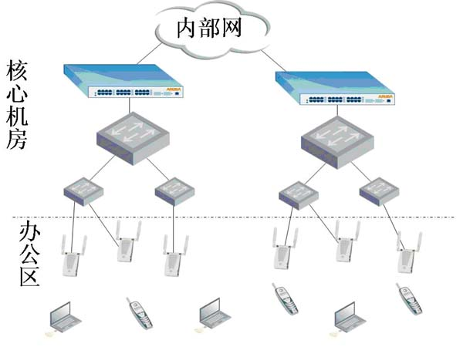

同时采用语音流分级技术，Aruba 策略加强的防火墙可以自动对语音通信进行分级。ArubaOS软件可以满足多种无线语音协议，特别是SIP, SVP, SCCP等。伟创力科技(珠海)有限公司采用的就是西门子公司的Wi-Fi电话，能和Aruba的无线架构很好地结合起来。
通过以上Aruba无线基础架构对语音方面的多方支持和优化，伟创力科技(珠海)有限公司的整个无线语音系统表现非常出色。
无线局域网系统采用2台Aruba2400无线交换机，放置在伟创力科技(珠海)有限公司的网络机房，通过VRRP实现双机热备份，提高可用性，消除了整个无线平台的单点故障。无线覆盖涉及生产线、办公区和室外的覆盖，共使用40个室内AP 60和天线（无线访问点），通过外接电源供电方式连接到楼层配线间。由于采用Aruba第三代无线局域网先进技术，无线交换机和AP的连接可以穿透三层，因此完全不影响原有网络的结构和配置，并且所有无线业务均可实现全网无缝漫游。
在安全性方面，伟创力科技(珠海)有限公司WLAN配备了Aruba状态防火墙的功能，在实现语音通信的同时，对网络资源的访问做了比较严格的限制，接入无线网络的终端（Wi-Fi电话），只允许使用SIP协议，其他终端（如笔记本）即使连接到无线网络，也只有SIP权限，无法对网络做进一步的访问或者攻击，确保了网络的安全。
同时伟创力科技(珠海)有限公司的WLAN还使用Aruba无线入侵防护的功能，可以检测和定位整个系统内部的非法AP，以及对无线网络的各种攻击。
通过以上语音的优化和无线安全的管理配置，使得伟创力科技(珠海)有限公司无线网络成为一个稳定的、可靠的、安全的网络系统。

